关于拜城县人民医院名医工作室设施采购项目的
采购需求

一、项目名称：拜城县人民医院名医工作室设施采购项目
二、采购内容：会议桌、会议椅、柜子、智能电视、窗帘等（详见清单参数）。
三、对供应商的资质要求：
1.参加投标的单位必须具有独立的企业法人资格、独立承担民事责任能力且从事相关行业，并取得营业执照；
2.本项目不接受联合体投标；
3.与采购人存在利害关系可能影响招标公正性的法人、其他组织或者个人，不得参加投标；
4.被列入“信用中国”网站（www.creditchina.gov.cn）或中国政府采购网（www.ccgp.gov.cn）失信被执行人、重大税收违法当事人名单、政府采购违法失信行为记录名单的投标人，不得参加本项目投标。
5.若第一家供应商供货后经采购办组织检验不符合本合同约定质量、规格、数量等要求，且在收到整改通知后的3个工作日内仍未整改达标，甲方有权按照竞价排序立即启用符合要求的第二家供应商供货，由此产生的差价、额外运输等全部费用由第一家供应商承担，并按合同约定支付违约金。同时，第一家供应商应无条件配合与第二家供应商的交接工作，不得影响项目进度，否则需对因此造成的一切损失负责。
四、必须提供资料
1.有效期内营业执照；
2.法人身份证复印件；
3.有效报价清单（见模板）；
4.上传售后服务及和成交后15日内按照甲方需求数量、规划供货承诺函；
五、履约保证金：无
六、合同签订：公示结束后，在无投诉质疑的情况下，成交通知书发出后3天之内签订，如不按时签订视为拒绝签订合同，将按《政府采购法》进行行政处罚，给采购人造成损失的，采购人有权要求赔偿。
七、质保年限：家具1年，时间从成交之日开始计算。
八、本项目推荐中标候选人一家，该项目没有进口产品。
九、验收标准：符合国家标准。
十、付款方式：验收合格后1年内一次性支付。
十一、项目负责人：巩鹏涯 电话：13999078581
邮箱：1505178270@qq.com

拜城县人民医院
2025年7月10日

拜城县人民医院名医工作室设施采购项目清单及参数
序号 | 商品名称 | 规格 | 数量（单位） | 单价（元） | 合计（元） | 图片
1 | 长条会议桌 | 1、基材：面加厚50mm, MFC板，具防火、耐磨、防污、抗静电等功能，甲醛释放符合要求、长度≧4.5米；外形见右图  2、封边用材：2mm厚PVC胶边，  3、功能特点：  1）可按色板选择不同的色彩、纹路（直纹和山纹）；  2）按不同的用途选择不同的厚度  3)所有封口封边严密、平整、没有脱胶、表面没有胶渍; | 1套 |  |  | 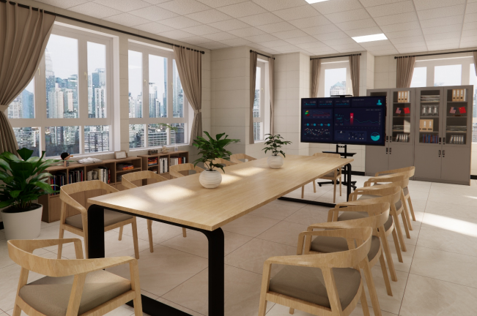
2 | 长条会议桌 | 1、基材：面加厚50mm, MFC板，具防火、耐磨、防污、抗静电等功能，甲醛释放符合要求、长度≧3米；外形见右图  2、封边用材：2mm厚PVC胶边，  3、功能特点：  1）可按色板选择不同的色彩、纹路（直纹和山纹）；  2）按不同的用途选择不同的厚度  3)所有封口封边严密、平整、没有脱胶、表面没有胶渍; | 1套 |  |  | 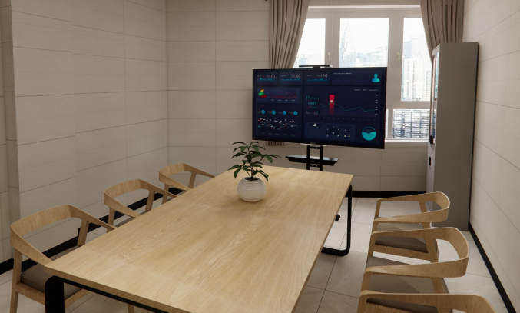
3 | 长条会议桌配套椅子 | 长度≧4.5米会议桌配套12把椅子；  长度≧3米会议桌配套8把椅子 | 20把
4 | 会议桌（办公桌） | - 基材：E1级优质密度板、红棕色，甲醛释放符合规定、长度≧1.4米*0.7米*0.75米；  - 功能特点：三抽屉带锁，中抽屉  4）五金件：三节导轨，开合八万次以上仍可正常使用。环保达到国家环保标准。 | 9个 |  |  | 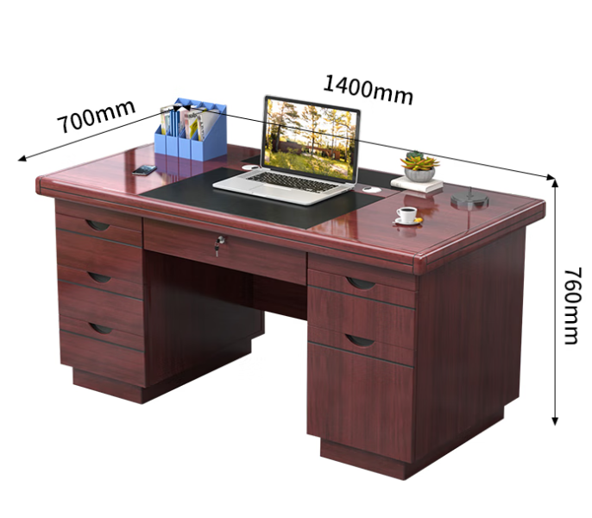
5 | 办公椅 | 钢架网布 | 9把 |  |  | 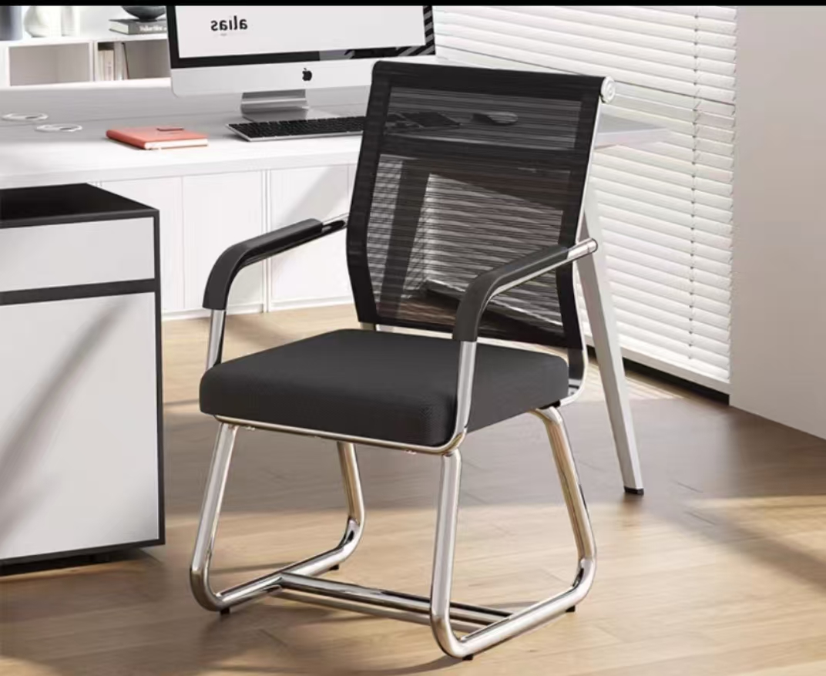
6 | 档案柜 | 尺寸：长900*深400*高2000MM；上玻璃下铁；高清钢化玻璃；耐刮花、耐高温光滑涂层环保无甲醛漆面白色；单层承重≧40公斤 | 3组 |  |  | 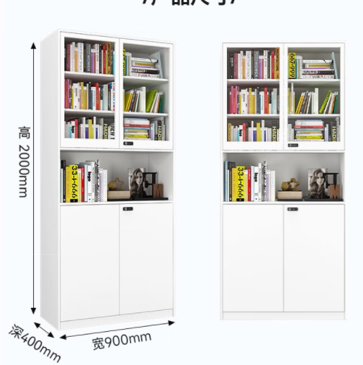
7 | 柜子 | 木生态板定制，长3米，高*0.8米、深0.4米，如图浅色。 | 2.4平方米 |  |  | 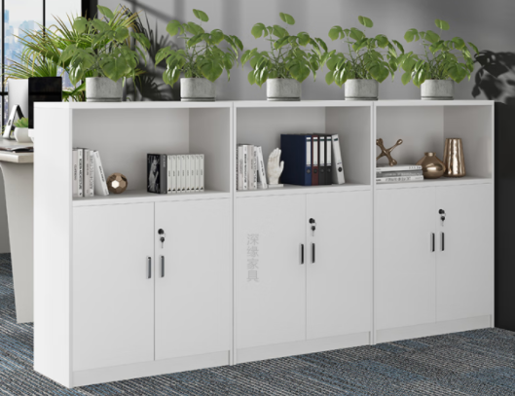
8 | 茶吧机 | 美的YCP-2525、功率：≧1350瓦；制热水能力：8L/h；尺寸：≤332*332*1050MM 质保两年。 | 2个 |  |  | 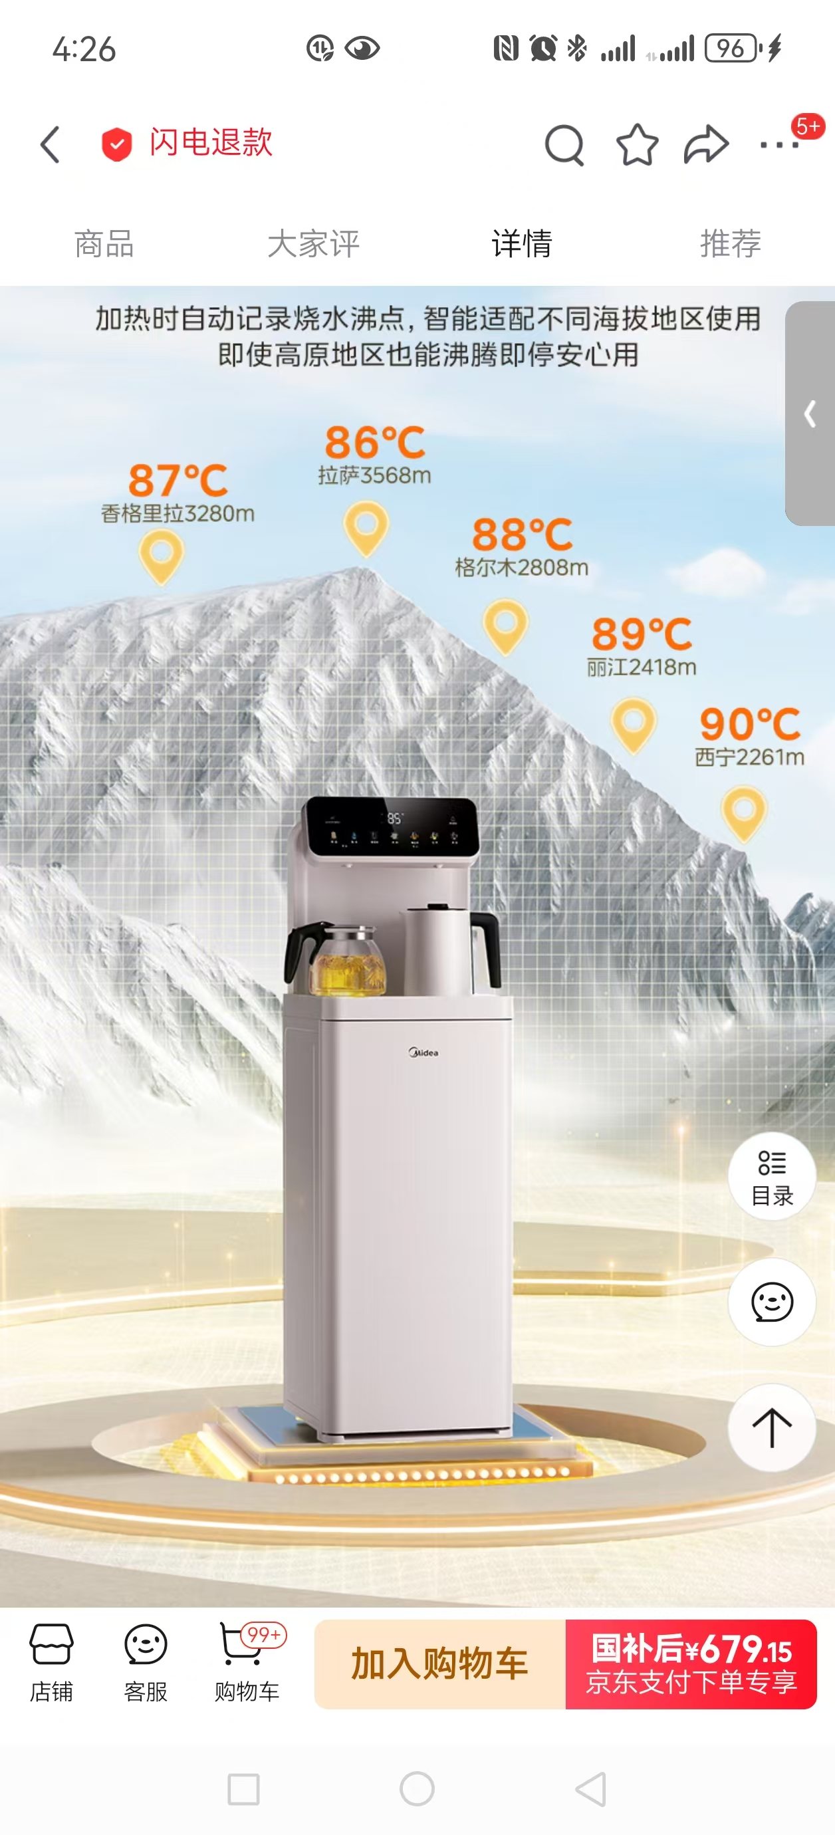
9 | 智能电视 | 海尔 （Haier） 85D50C 85英寸4K超高清144Hz高刷高色域全面屏3+64GB超薄游戏智能液晶平板电视机一级能效，包含落地支架一套 。质保2年 | 2台 |  |  | 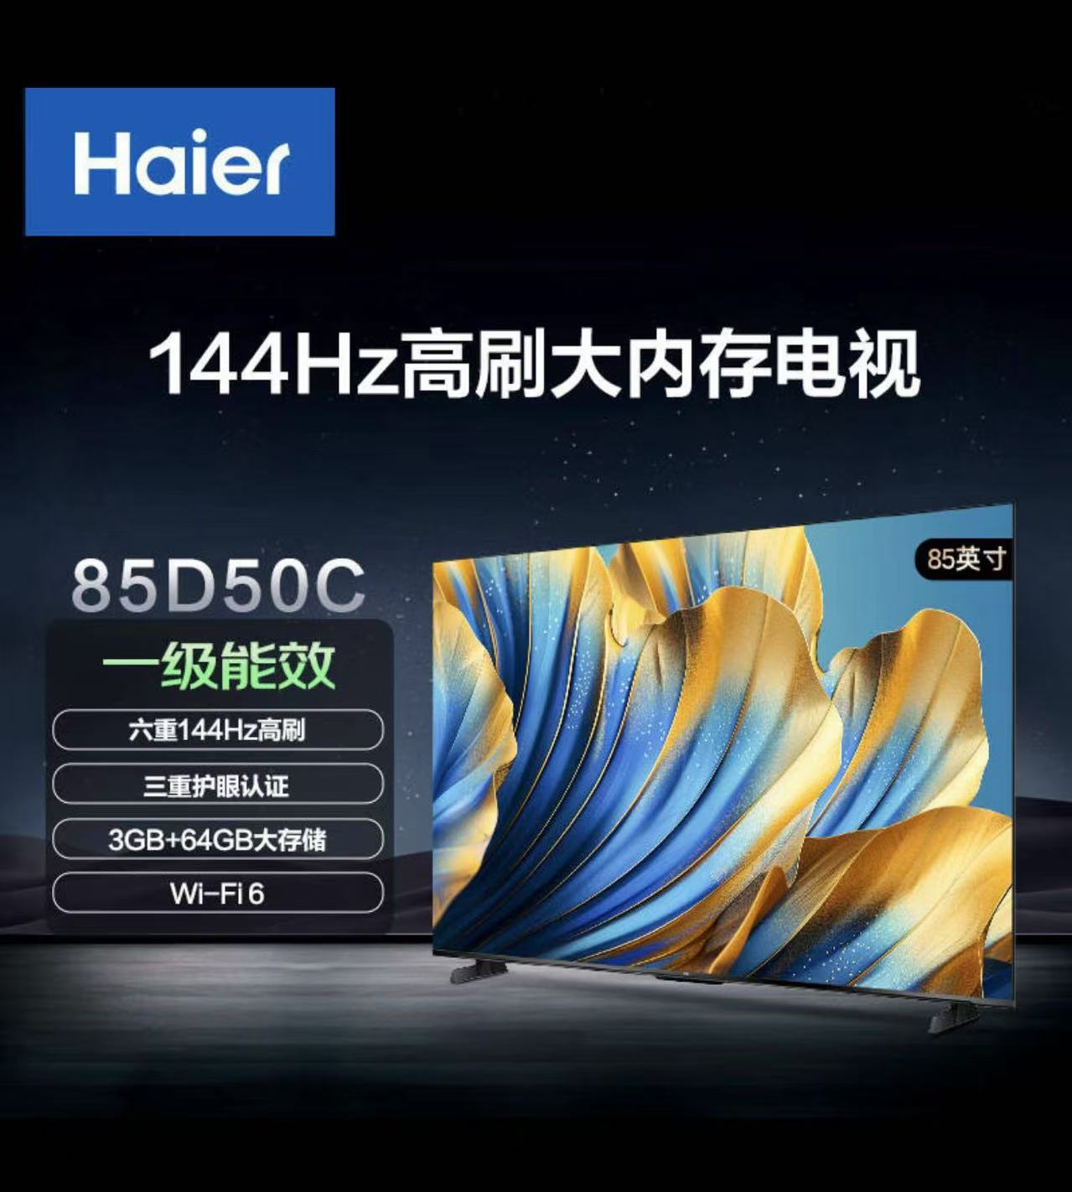
10 | 洗手台 | 304不锈钢龙头银色、赠送全套配件；盆挡水边设计；太空铝板材极简分格，E1级环保；壁挂式；报价包含安装，如右图。 | 2套 |  |  | 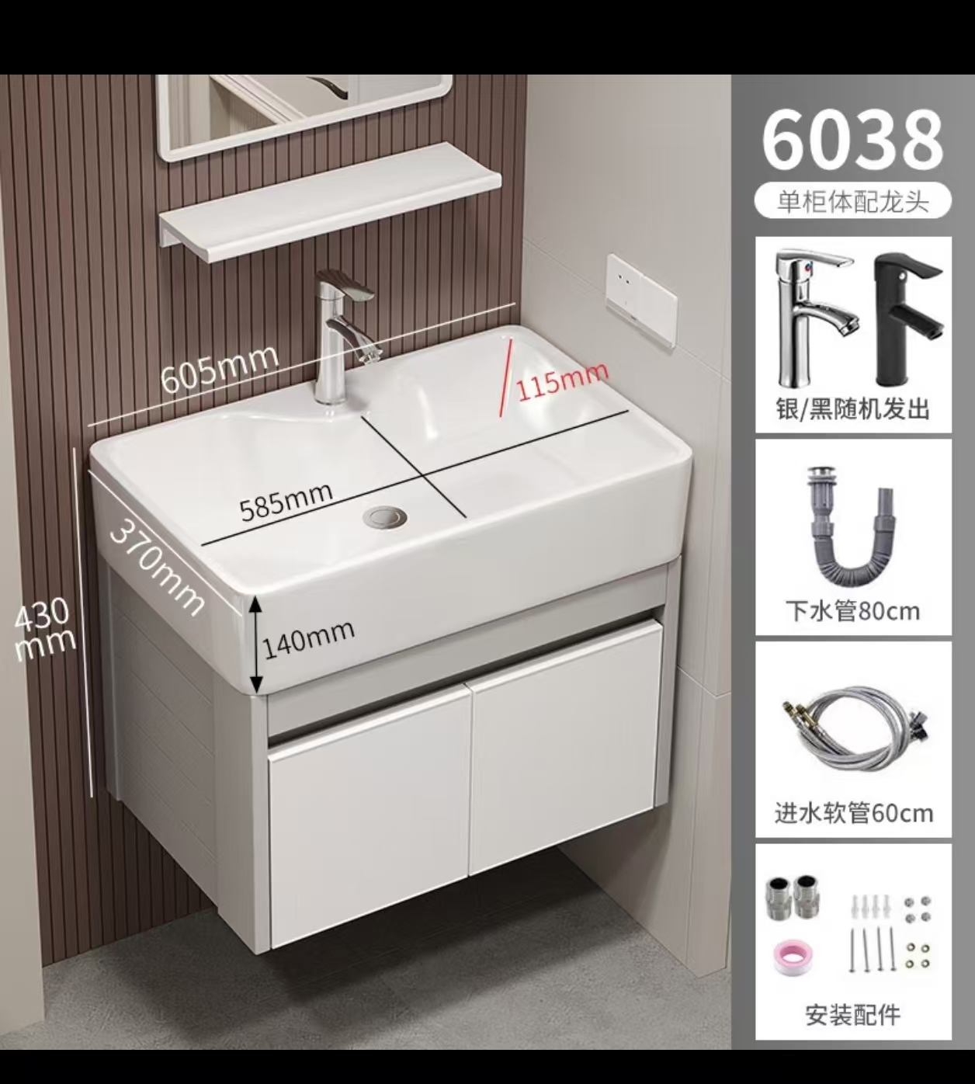
11 | 窗帘 | 高精密无菌系列，甲级阻燃标准，99%抗菌、无甲醛；≧1.5*1.7米 | 5套 |  |  | 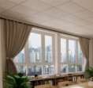
12 | 专网 | 电信或移动5G专网，含一年服务费及网络路由器交换机等。 | 2项
合计
注：此表内容为招采参数，为完成整体效果投标时需提供供货产品照片不得直接复制参考照片（直接复制视为无效），需与供货清单照片相似，否者不予验收。报价包含运输、安装等费用费用。
附：售后、质保承诺书

